И в заключение, если рассматривать формализованное представление модели данных “объект – событие” () в соответствии с современным определением модели данных, то его составляющие приобретают следующий смысл и трактовку: и являются определяющими структурную составляющую модели, а − с одной стороны, является составляющей, определяющей структуру модели, а с другой – ее целостную и манипуляционную части.
Выводы. В сравнении с существующими семантическими моделями данных, модель данных “объект – событие” существенно расширяет так необходимые при проектировании БД возможности по адекватному отображению реального мира как динамической системы и обеспечивает сохранение сведений о свойствах и связях, которые либо являются актуальными и достоверными на текущий момент (состояние ПрО), либо их утратили.
Формальное описание модели “объект – событие”, представленное тройкой (кортежем) , проще и целесообразнее представлять в виде соответствующих математических отношений.
Использование формализмов модели “объект – событие” при описании конкретной ПрО способствует взаимопониманию в процессе проектирования баз данных специалистами различных областей знаний и квалификации.

Литература
1. Цикритзис Д. Модели данных : пер. с англ. / Д. Цикритзис, Ф. Лоховски. – М. : Финансы и статистика, 1985. – 344 с.
2. Есин В. И. Семантическая модель данных “объект – событие” / В. И. Есин // Вісник Харківського національного університету. – 2010. – № 925. – С. 65–73 (Серія : “Математичне моделювання. Інформаційні технології. Автоматизовані системи управління” ; вип. 14).
3. Новиков Ф. А. Дискретная математика для программистов / Новиков Ф. А. – СПб. : Питер, 2000. – 304 с.
4. Есин В. И. Язык описания и манипулирования данными, хранящимися в БД с УМД / В. И. Есин, М. В. Есина // Компьютерное моделирование в наукоемких технологиях (КМНТ-2010) : междунар. науч.-техн. конф., 18–21 мая 2010 г. : тезисы докл. – Х. : Харьковский национальный университет им. В. Н. Каразина, 2010. – Ч. 2. – С. 104–108.

² ² ² ² ² ² ²

УДК 681.324

В. М. Левикін, доктор технічних наук,
завідувач кафедри Харківського національного університету радіоелектроніки
О. П. Костенко, кандидат технічних наук,
доцент Кременчуцького національного
університету ім. М. Остроградського

РОЗРОБКА ДОМЕННОЇ МОДЕЛІ ТА DТD-СПЕЦИФІКАЦІЇ УНІФІКОВАНОГО ЗОБРАЖЕННЯ ТОПОЛОГІЇ БАГАТОРІВНЕВОЇ РОЗПОДІЛЕНОЇ МІС

У праці вдосконалено доменну модель, яка дозволяє виконати завдання уніфікованого зображення топології довільної багаторівневої розподіленої МІС у комп’ютеризованій формі. Отримали подальший розвиток 2 типи DTD-специфікацій, які дозволяють в універсальному форматі описати топологічну модель багаторівневої розподіленої МІС у вигляді ієрар-
хічної структури доменів.

© В. М. Левикін, О. П. Костенко, 2011
В работе усовершенствована доменная модель, которая позволяет решить задачу унифицированного представления топологии произвольной многоуровневой распределенной МИС в компьютеризированной форме. Получили дальнейшее развитие 2 типа ДТД-спецификаций, которые позволяют в универсальном формате описать топологическую модель многоуровневой распределенной МИС в виде иерархической структуры домена.
The work presents modified domain model that enables to settle the problem of unified presentation of random multi-level distributed MIS topology in computing form. The paper continues the development of the 2 types of DTD-specifications that makes it possible to describe topological multi-level distributed MIS in general format as structured domain hierarchy.

Ключові слова. Маркетингова інформаційна система (МІС), доменна модель, перспективна архітектура, DТD-специфікація.
Вступ. Під час розробки системної архітектури (СА) будь-якої багаторівневої розподіленої МІС вельми велике значення має адекватна модель для зображення її топології. Саме цей чинник принципово важливий для розв’язання проблем інтеграції обчислювальних ресурсів відповідної маркетингової інформаційної системи [1].
Евристичні процедури розробки і застосування моделей еталонної системної архітектури (ЕСА) [2] мають явно виражений проблемно-орієнтований характер. Тому без втрати спільності отримуваних при цьому модельних результатів проблематика цієї статті далі розглядається на основі аналізу типового і достатньо представницького варіанта топології багаторівневої розподіленої МІС: на прикладі територіально розподіленої багаторівневої маркетингової інформаційної системи продажу промислової продукції, проектування якої описано в дослідженні [3].
Постановка завдання. Мета роботи – розробити доменну модель та DТD-специфікації уніфікованого зображення топології багаторівневої розподіленої МІС.
Результати дослідження. Змістовний аналіз особливостей організаційно-технічної та комунікаційної структури типової розподіленої маркетингової мережі дозволяє визначити її ієрархічний характер і виділити три основні логічні рівні управління МП і, відповідно, три рівні збирання й обробки маркетингових даних [3, 4]:
1) базовий (продуктовий) рівень – це окремі сервісні центри обслуговування, або центри продажу промислової продукції, де безпосередньо розташовуються модулі МІС, які забезпечують збирання маркетингових даних, що надходять від модуля дослідження поведінки споживачів або модуля збуту продукції;
2) кущовий (ринковий) рівень – це рівень, де розташовуються підрозділи збуту та маркетингу, які здійснюють контроль і централізоване управління ринковим функціонуванням декількох маркетингових процесів базового рівня. Це такі функціональні служби і відділи, як, наприклад: клієнтський пункт, відділ збуту та маркетингу – модуль управління рекламною діяльністю і модуль дослідження ринку товару;
3) регіональний (маркетинговий) рівень – головний офіс управління ТОВ “АВМ Ампер” у системі маркетингових підрозділів підприємства, де збираються й обробляються маркетингові дані від різних виробників-конкурентів у модулі розробки стратегії і планування діяльності підприємства, модуль ціноутворення, модуль контролю маркетингової діяльності.
Як приклад подібної маркетингової структури на рис. 1 показано систему відділу збуту і маркетингу ТОВ “АВМ Ампер” [3].
Це змістовне зображення топології розподіленою і багаторівневою МІС може бути формалізоване й уніфіковане шляхом уведення до її розгляду абстракції домену [4]. Під ним розуміється сукупність будь-якої підмножини вузлів на N-му рівні ієрархії структури МІС, адресованих з одного й того ж вузла (N+1)-го рівня, включаючи і сам цей вузол предків (рис. 2): наприклад, домен вузла “А” включає вузли “B” і “C”, “D” і “E”, а домен вузла “B” – вузли “І” і “F” відповідно і т. д.
Якщо проінтерпретувати таке визначення домену на змістовному прикладі схеми багаторівневої розподіленої МІС, наведеної на рис. 1, то домен вузла Кременчук включає вузли Харків, Запоріжжя, Львів, Київ, а домен Харків – відповідно вузли Бєлгород і Ярославль, а Львів – вузли Словаччини і Чехії, вузол домену Запоріжжя включає вузли Вірменії, Грузії, Азербайджану, а Київ – Білорусії і держав Прибалтики.
Слід зазначити, що таке визначення поняття домену дозволяє розглядати вузли базового рівня, тобто в даному випадку також деякі створені домени, які містять єдиний вузол і не мають нащадків (так може бути на даному етапі розвитку топології всієї маркетингової системи, але, можливо, вони матимуть їх у майбутньому, в ситуації відкриття нових точок продажу або сервісного обслуговування).
Для формалізації цієї структури будемо використовувати поняття мультиграфа G [5], тобто доменну модель, в якій довільна кількість доменів може бути сполучена декількома дугами, уявімо це у вигляді кортежу:

, (1)

де Х – множина доменів ; R – множина ребер домену, при цьому
У будь-якому домені вигляду (1) для деякої вершини можна визначити дві множини відповідних доменів, а саме: підмножину доменів на графах, які досяжні з вершини ; – підмножина вершин, з яких ця вершина досяжна.
Тоді в загальному випадку багаторівневу розподілену топологію деякої МІС можна логічно розглядати як 2-рівневу структуру, де, відповідно, типологічно виділяються такі групи (підмножини) доменів:
1) домени термінального рівня функціонально визначаються у структурі МІС шляхом об’єднання підмножин вузлів продуктового рівня відповідних доменів, а саме підмножин вершин для яких ;
2) вузли доменного рівня концептуально узагальнюють функціональність обробки даних у вузлах ринкового і маркетингового рівнів управління в 3-рівневій архітектурі (рис. 2) і визначаються як підмножина вершин яка дорівнює різниці двох множин: .
Доменна модель дозволяє виконати завдання уніфікованого зображення топології довільної багаторівневої розподіленої МІС у комп’ютеризованій формі. На рис. 3 показано фрагмент відповідної реляційної схеми деякої БД, в якій таблиця Domain зберігає в собі всю основну метаінформацію про топологію відповідної багаторівневої розподіленої МІС, а саме:
– поле DomId – це унікальний код відповідного домену, наприклад: “ID_1”;
– поле DomName містить ім’я домену, наприклад “Кременчук”;
– поле Description – розгорнений опис домену;
– поле DOMIP – його IP-адреса;
– поле DomChild – це ознака того, чи є в даного вузла нащадки: значення “1”, якщо це так (наприклад, для домену “Запорізька сервісна точка”), якщо ні – значення “0”, наприклад, для домену “Львівська сервісна точка” і т. п.
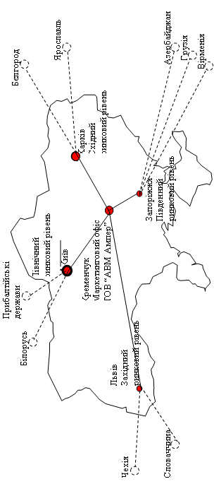
Рис. 1. Доменна модель уніфікованого зображення багаторівневої
розподіленої МІС ТОВ “АВМ Ампер” (проект)

Харків
Східний
ринковий рівень

Північний
ринковий рівень

Київ
Кременчук
Маркетинговий офіс
ТОВ “АВМ Ампер”

Рис. 2. Графічна інтерпретація абстракції доменної моделі
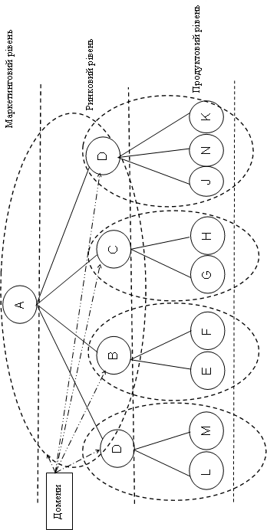

Не будемо розглядати детальніше інші поля таблиці Domain, а також інші таблиці схеми на рис. 3, оскільки ці питання належать до проблематики створення і ведення Інтегрованої бази даних вузла багаторівневої розподіленої МІС, концепція й архітектура та механізми обробки маркетингових даних якої детально розглянуто в [6–8].

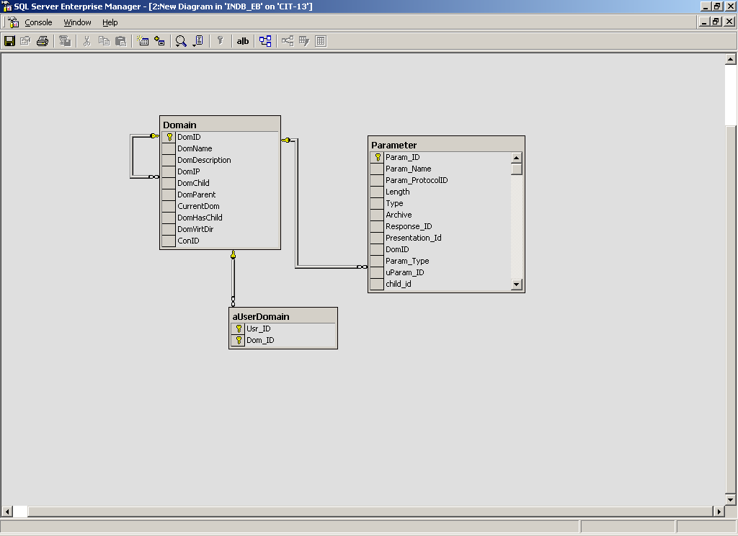

Рис. 3. Фрагмент реляційної схеми для відображення метаданих
про топології багаторівневої розподіленої МІС

Ураховуючи раніше зроблений вибір на користь web-орієнтованої технологічної парадигми проектування й реалізації перспективної архітектури багаторівневої розподіленої МІС, слід зазначити, що такий традиційний підхід, який використовується в реляційних СУБД, у даному випадку малоефективний, оскільки він не дозволяє відобразити в адекватній формі гетерогенні й слабоструктуровані ресурси даних, наявність яких становить одну з характерних ознак даного класу систем.
Відповідне зображення маркетингових даних має адекватно описувати й дозволяти інтегровано зберігати у структурованому вигляді такі типи різнорідної інформації, необхідної для функціонування інтернет-орієнтованої МІС, як, наприклад [4]:
– маркетингові дані в цифровому форматі, що отримуються від різних модулів МІС (рис. 4);
– текстові документи довільного формату, що являють собою нормативно-довідкову і звітну інформацію, необхідну для роботи різних категорій користувачів багаторівневої розподіленої МІС (рис. 5);

Рис. 4. Головна форма модуля “Розробка стратегії і планування діяльності підприємства” ТОВ “АВМ Ампер”
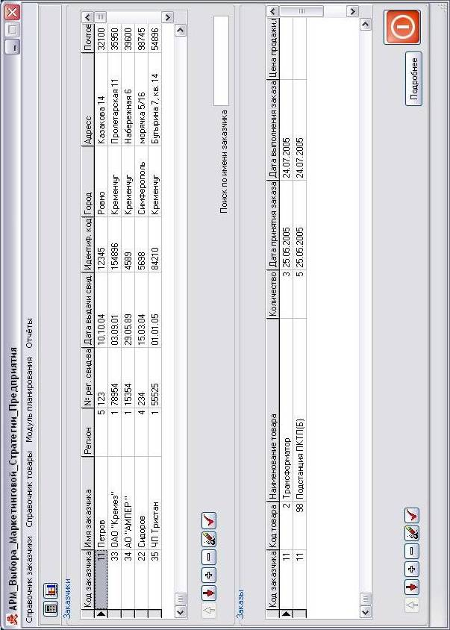

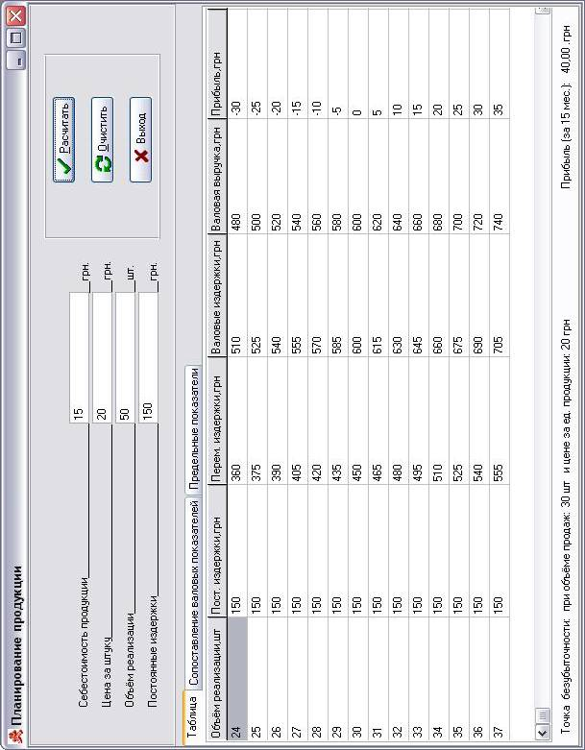
Рис. 5. Модуль “Планування продукції” ТОВ “АВМ Ампер”
– гіпертекст, що містить посилання на різні двійкові файли, які у своїй сукупності можуть зображати певні мультимедійні ресурси для динамічно сформованих HTML-сторінок, які потім передаються оглядачеві (browser) клієнтських додатків, де згодом вони використовуються для візуального відображення ходу МП у вигляді відповідних діаграм і графіків (рис. 6);

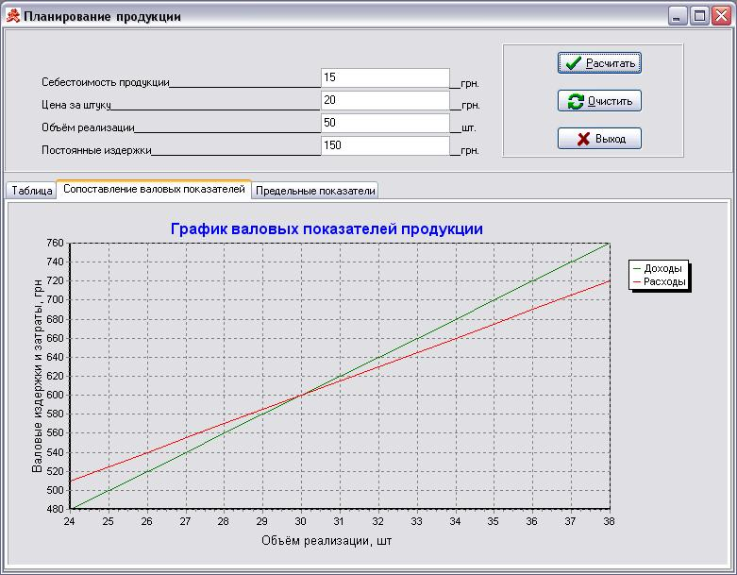

Рис. 6. Форма розрахунку валових показників виготовлення
продукції ТОВ “АВМ Ампер”

– маркетингові дані, отримані в результаті виконання SQL-запитів до відповідних реляційних і/або постреляційних (у тому числі об’єктно-орієнтованих) СУБД, які потім дозволяють побудувати відповідні графіки трендів різних параметрів МП) (рис. 7);
– нарешті, різні програмні компоненти, що реалізовують бізнес-логіку всієї системи (програмні об’єкти типу MS COM/DCOM/COM + і Enterprise JavaBeans) (рис. 8).

Рис. 7. Діаграма зіставлення валових показників виготовлення
продукції ТОВ “АВМ Ампер”

Рис. 8. Діаграма розрахунку ціни продукції ТОВ “АВМ Ампер”

Тому в комплексі специфікацій, технологій і програмних рішень, що розробляються нині найбільшою міжнародною науково-технічною організацією в галузі web-технологій – консорціумом W3C [9, 10], особливе місце займають проблеми створення адекватних засобів зображення й обробки даних і web-платформ.
Потрібного ступеня інтеграції різнорідних ресурсів даних також не можна досягти засобами такої найпоширенішої мови відображення даних у web-системах, як HTML [11], оскільки остання:
1) не дозволяє вводити нові типи даних, а використовує тільки ті, які допустимі у відповідних тегах HTML документів;
2) не підтримує ієрархічну структуру даних;
3) не містить засобів для опису метаданих і не забезпечує механізму перевірки їх цілісності.
Ці недоліки HTML повністю усунені у специфікації мови XML, оскільки вона:
1) дозволяє визначати нові типи даних, тобто має властивість розширюваності;
2) підтримує опис наскладніших ієрархічних структур даних;
3) включає засоби опису метаданих і механізми контролю структурної цілісності XML-документа.
Такі можливості забезпечуються форматом DTD (Document Type Definition), який служить для опису структури XML-документа певного типу, у термінах його елементів, їх властивостей і багаторівневості їх зображення. Крім DTD-формату, нині існує множина інших стандартів платформи XML, які розробляються і впроваджуються консорціумом W3C, достатньо повний і цікавий огляд яких можна знайти, наприклад, у [10].
Покажемо, як можна застосувати ці стандарти і технології для інтеграції даних у багаторівневій розподіленій МІС, логічну схему якої зображено на рис. 3. Для цього пропонується визначити в системі 2 типи XML-документів [4]:
1) перший тип XML-документів визначає ієрархію доменів у багаторівневій структурі, його DTD-специфікація має такий вигляд, як на рис. 9, причому структура його тегів така:
<?xml version='1.0' encoding='UTF-8' ?>
<!ENTITY % domainAttr “domainId CDATA #REQUIRED
domainName CDATA #REQUIRED
curDomain CDATA #REQUIRED">
<!ELEMENT domain EMPTY>
<!ATTLIST domain %domainAttr;
a-dtype NMTOKENS 'curDomain number' >
<!ELEMENT domainRoot (domainHost* , domain*)>
<!ELEMENT domainHost (domainHost* , domain+)>
<!ATTLIST domainHost %domainAttr;
a-dtype NMTOKENS 'curDomain number' >

Рис. 9. Визначення ієрархії доменів у вигляді DTD-специфікації

– тег <domainHost> описує вузли доменного типу (тобто об’єкти маркетингового і ринкового рівнів управління) в термінах змістовної інтерпретації рис. 1, а в базі даних системи відповідає кортежам з таблиці Domain (рис. 2), що має значення поля DomChild, дорівнює “1” і має атрибути domainName (ім’я, обов’язковий), domainId (ідентифікатор, обов’язковий) і curDomain (атрибут, що показує, чи є даний домен поточним, обов’язковий), а також може мати вкладені теги <domain> (один або більше) і теги <domainHost> (м. б. дорівнюватиме нулю або більше), які повністю визначаються значенням відповідних атрибутів;
– тег <domain> визначає домени продуктового рівня і відповідає кортежу з таблиці Domain, що має значення поля DomChild, які дорівнюють “0”, а також має всі ті ж атрибути, що й тег <domainHost>, але не може мати вкладених тегів;
- другий тип XML-документів визначає структуру характеристик окремого домену, використовуючи відповідно DTD-специфікацію, зображену на рис. 10:

<?xml version='1.0' encoding='UTF-8' ?>
<!ENTITY % domainAttr " domainName CDATA #REQUIRED">
<!ENTITY % groupAttr " groupName CDATA #REQUIRED
groupId CDATA #REQUIRED">
<!ENTITY % paramAttr " paramName CDATA #REQUIRED
paramId CDATA #REQUIRED
.......................................
<!ELEMENT domain (paramGroup*)>
<!ATTLIST domain %domainAttr; >
<!ELEMENT paramGroup (param+)>
<!ATTLIST paramGroup %groupAttr; >
<!ELEMENT param EMPTY>
<!ATTLIST param %paramAttr; >

Рис. 10. DTD-специфікація для відображення параметрів домену

Структура його тегів така:
– тег <domain> аналогічний уже введеному раніше, але може в цій специфікації мати також вкладені теги <paramGroup>;
– тег <paramGroup> відповідає групам характеристик (тобто параметрів ОМ, що зберігаються) поточного домену і має атрибути groupName (ім’я, обов’язковий), groupId (ідентифікатор, обов’язковий), а також може мати вкладені теги <param> (один або більше), пов-
ністю визначувані значеннями відповідних атрибутів;
– тег <param> відповідає кожній окремій характеристиці поточного домена і має
атрибути type (необов’язковий), paramName (ім’я параметра, обов’язковий), paramId (ідентифікатор, обов’язковий) і так далі, але не може містити вкладених тегів і повністю визначається значеннями своїх атрибутів.
Таким чином, розроблені вище 2 типи DTD-специфікацій дозволяють в універсальному форматі описати топологічну модель багаторівневої розподіленої МІС у вигляді ієрархічної структури доменів, що, у свою чергу, дозволяє виконувати різні завдання інтеграції обчислювальних ресурсів у такій системі.
Висновки. У праці вдосконалено доменну модель, яка дозволяє виконати завдання уніфікованого зображення топології довільної багаторівневої розподіленої МІС у комп’ютеризованій формі, що на відміну від існуючих пропонує зберігати у відповідній реляційній схемі деякої БД усю основну метаінформацію про топологію відповідної багаторівневої розподіленої МІС.
Також зазначимо, що тут зроблено вибір на користь web-орієнтованої технологічної парадигми проектування й реалізації перспективної архітектури багаторівневої розподіленої МІС, тому що існуючий традиційний підхід, який використовує реляційні СУБД, у даному випадку малоефективний, оскільки він не дозволяє зобразити в адекватній формі гетерогенні та слабоструктуровані ресурси даних, наявність яких є однією з характерних ознак даного класу маркетингових систем. Відповідне зображення маркетингових даних повинно адекватно описувати і дозволяти інтегровано зберігати у структурованому вигляді такі типи різнорідної інформації, необхідної для функціонування інтернет-орієнтованої МІС.
Отримали подальший розвиток 2 типи DTD-специфікацій, які дають змогу в універсальному форматі описати топологічну модель багаторівневої розподіленої МІС у вигляді ієрархічної структури доменів, що, у свою чергу, дозволяє виконувати різні завдання інтеграції обчислювальних ресурсів у маркетинговій системі, котрі служать для опису структури XML-документа певного типу, у термінах його елементів, їх властивостей і багаторівневості їх зображення. Крім DTD-формату, нині існує множина інших стандартів платформи XML, які розробляються і впроваджуються консорціумом W3C.

Література
1. Липаев В. В. Методы обеспечения качества крупномасштабных программных систем / Липаев В. В. – М. : Синтез, 2003. – 510 с.
2. Левикін В. М. Розробка математичної моделі еталонної системної архітектури маркетингових ІС / В. М. Левикін, О. П. Костенко, В. В. Хміль-Чуприна // Перспективи інформаційних технологій. – 2011. – № 2 (008). – С. 41–47.
3. Левикін В. М. Розробка концепції інтегрованого модельно-технологічного інструментарію для проектування МІС / В. М. Левикін, О. П. Костенко, В. В. Хміль-Чуприна // Нові технології. Науковий вісник КУЕІТУ. – 2011. – № 1(31). – С. 58–62.
4. Ткачук Н. В. Разработка архитектуры региональной Web-базированной АСУ ТП для объектов газопромыслового управления “Харьковгаздобыча” / Н. В. Ткачук, С. В. Овасапов, Ю. Н. Храпач, К. Н. Щекотихин // Вісник НТУ “ХПІ”. – 2002. – № 9 (т. 6). – C. 51–60.
5. Ткачук Н. В. Интеграция данных в многоуровневыхWEB-SCADA системах : доменная модель и технология реализации / Н. В. Ткачук // Вісник НТУ “ХПІ”. – 2003. – № 7 (т. 2). – С. 83–92.
6. Оре О. Теория графов / Оре О. – М. : Наука, 1980. – 250 c.
7. Ткачук Н. В. Применение концепции SCADA-систем для интеллектуального инжиниринга данных в АСУ ТП / Н. В. Ткачук, Д. В. Кукленко // АСУ и приборы автоматики. Всеукр. межведом. научно-техн. сборник. – 2002. – Вып. 121. – С. 129–136.
8. Кукленко Д. В. Ретроспективная база данных в АСУ ТП: концепция и опыт реализации / Д. В. Кукленко, Н. В. Ткачук // Системний аналіз управління і інформаційні технології : Вісн. Харк. держ. політехн. у-ту. – 2001. – Вип. 8. – С. 62–68.
9. Кукленко Д. В. Моделі та інформаційні технології інтелектуального інжинірингу даних в автоматизованих системах управління технологічними процесами : автореф. дис. на здоб. наук. ступеня канд. техн. наук / Кукленко Д. В. – Харків : НТУ “ХПІ”, 2005.
10. Когаловский М. Р. Энциклопедия технологий баз данных / Когаловский М. Р. – М. : Финансы и статистика, 2002. – 800 с.
11. Официальный INTERNET-ресурс международного индустриального консорциума по разработке WEB-стандартов и технологий [Электронный ресурс]. – Режим доступа : URL: http://www.w3.org.

